Miércoles 4 de junio
Míranos, Señor, con ojos de misericordia y haz que experimentemos vivamente tu amor para que podamos servirte con todas nuestras fuerzas. Por nuestro Señor…
2 Timoteo 1,1-3.6-12 Aviva el fuego de la gracia
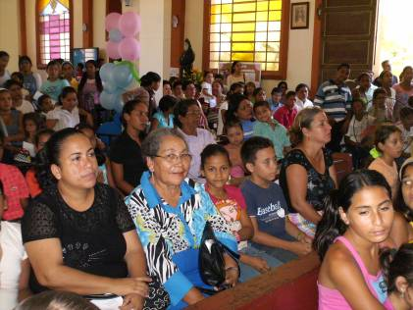
Salmo 122 A ti, Señor, levanto mis ojos
Marcos 12,18-27 Dios no es Dios de muertos “Se le acercan unos saduceos, esos que niegan que haya resurrección, y le preguntaban: Maestro, Moisés nos dejó escrito que si muere el hermano de alguno y deja mujer y no deja hijos, que su hermano tome a la mujer para dar descendencia a su hermano. Eran siete hermanos: el primero tomó mujer, pero murió sin dejar descendencia; también el segundo la tomó y murió sin dejar descendencia; y el tercero lo mismo. Ninguno de los siete dejó descendencia. Después de todos, murió también la mujer. En la resurrección, cuando resuciten, ¿de cuál de ellos será mujer? Porque los siete la tuvieron por mujer. Jesús les contestó: ¿No estáis en un error precisamente por esto, por no entender las Escrituras ni el poder de Dios? Pues cuando resuciten de entre los muertos, ni ellos tomarán mujer ni ellas marido, sino que serán como ángeles en los cielos. Y acerca de que los muertos resucitan, ¿no habéis leído en el libro de Moisés, en lo de la zarza, cómo Dios le dijo: Yo soy el Dios de Abraham, el Dios de Isaac y el Dios de Jacob? No es un Dios de muertos, sino de vivos. Estáis en un gran error”
El Espíritu es quien da vida, la carne no sirve para nada (Juan 6, 63)
- Siempre pensando en tierra, material, consumo.
- Muy apegados a lo meramente terrenal.
- Y olvidando lo trascendente, lo de Dios.
- Olvidando la dimensión espiritual que es el motor interior que mueve y da valor.
- De ahí tantas supersticiones
Con Dios todo, sin Dios nada
- Ese futuro, que tanto nos preocupa, está en Dios y no en los hombres.
- El negro que por la prensa da números ganadores. ¿Por qué no gana él y nos ayuda?
- El libro del san cono, derramando datos ganadores para jugadores
- La auyama, el cuchillo en cruz, la herradura.
Hoy el Evangelio
- Nos presenta una polémica entre saduceos y Jesús.
- Saduceos no creían en la resurrección
- Y negar la resurrección sería desconocer al mismo Dios, que ha creado al ser humano para la vida.
- Ya que se resucita a una nueva realidad.
- Por esta razón, el creyente ha de estar confiado en que, a pesar de que la muerte se presente en toda la historia de la humanidad como compañera de camino
- La resurrección, por tanto, es la vida en plenitud de Dios.

Proverbio Árabe
No digas todo lo que sabes.
No hagas todo lo que puedes.
No creas todo lo que oyes.
No gastes todo lo que tienes.
Porque
Quien dice todo lo que sabe.
Quien hace todo lo que puede.
Quien cree todo lo que oye.
Y gasta todo lo que tiene.
Muchas veces
Dice lo que no conviene.
Hace lo que no debe.
Juzga lo que no ve.
Y gasta lo que no puede.

mrivassnchez@gmail.com

